**기초 컴퓨터 그래픽스**

**HW5 README**

20171646 박태윤

**1. [환경 명세]**

1) 본인 프로그램의 실제 구동 환경을 명시 할 것 (OS, CPU, GPU, Compiler 등등)

- window10 64bit, i5-9300H, NVIDIA GeForce GTX 1050, visual studio 2019 – win 64, release

**2. [요구사항]**

   1. Modeling Transformation

1) (15점) 자신이 임의로 선정한 3D 물체 (텍스처 매핑 미적용)에 대하여 Gouraud shading을 적용하라. (어떤 물체인지 명확히 기술하고 시각적으로 Gouraud shading 효과가 분명히 보이도록 하라.)

- 확인 방법: 화면 가운데 연두색 고질라로 고라드 셰이딩 효과가 보이도록 하였다. 조금 각져보이는 것을 확인할 수 있다.(처음 ‘c’버튼을 클릭한 뒤 오른쪽 방향키를 4번 누르면 사진과 같은 구도를 가지는 카메라로 세팅이 됩니다)

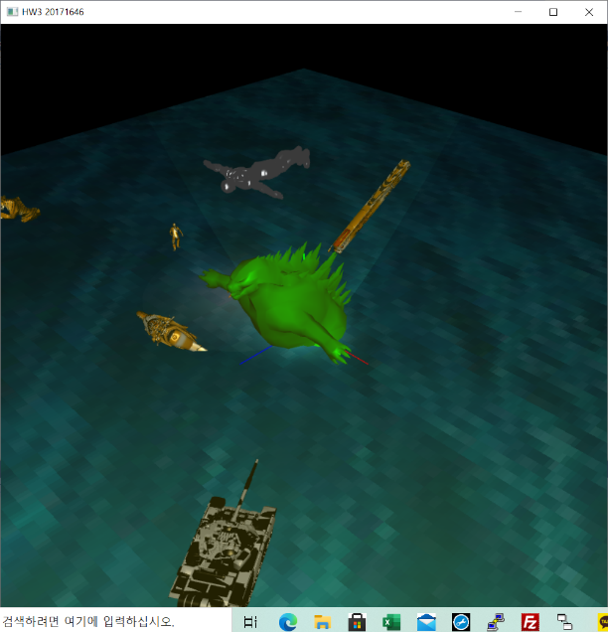

2) (15점) 자신이 임의로 선정한 또 다른 3D 물체 (텍스처 매핑 미적용)에 대하여 Phong shading을 적 용하라. (어떤 물체인지 명확히 기술하고 시각적으로 Phong shading 효과가 분명히 보이도록 하라.)

- 확인 방법 : 회색 아이언맨에 텍스처 매핑 미적용 상태로 퐁 셰이딩을 적용시켰다. 앞서 본 고질라와는 달리 표면이 좀 더 매끄러워 보이는 것을 확인할 수 있다.



3) (각 20점) 자신이 임의로 선정한 3D 물체 (정적인 물체와 동적인 물체 각각 한 개씩)에 대하여 웹에서 공개적으로 구할 수 있는 영상 (또는 자신이 촬영한 영상)을 사용하여 텍스춰를 입혀라. (호랑이와 같이 예제 코드에서 사용한 물체는 제외함.)

- 확인 방법 : 탱크에 젖소 무늬를 입혔다.(정적 물체)

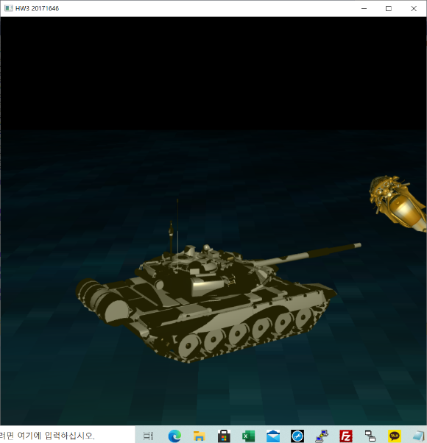

ben에 무늬를 입혔다(동적 물체)

+) ‘b’키를 통해 ben의 동작을 멈추게 할 수 있습니다.(1번 : 걷기 동작 중지, 2번 : 제자리에서 걷기, 3 번 : 모든 동작 중지)

+) ‘c’키를 통해 5번 카메라로 세팅한 뒤 카메라를 이동시키시면 더 잘 관찰하실 수 있습니다. x, y, z버튼에 따라 카메라 이동 기준 축이 바뀝니다. 이동 및 회전은 방향키로 할 수 있습니다.

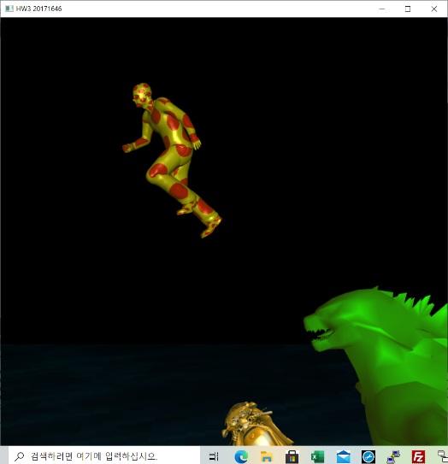

4) 세상 좌표계에 최소한 한 개 이상의 광원을 배치하라. (이 광원은 ‘w’ 키를 사용하여 동시에 on/off 할 수 있어야 한다.)

- 확인 방법 : 고질라 가운데에 광원을 하나 배치하였다. ‘1’키를 이용해 on/off시킬 수 있으며 캡쳐 사진을 통해 확인할 수 있다. (코드에서 직접 확인하시면 더 잘 보입니다…!!)

|  |  |
| --- | --- |
| on | off |
|  |  |

5) (30점) 움직이는 카메라 (카메라는 마우스 또는 키보드를 사용하여 조작)에 대하여 눈 좌표계를 기 준으로 (즉 카메라에 상대적으로 고정되어 움직이는) 광원을 한 개 구현하라. (이 광원은 ‘e’ 키를 사용하여 on/off 하며, 눈 좌표계에서 설정한 광원임을 분명히 알 수 있어야 한다.)

- 확인 방법 : ‘c’버튼을 통해 5번 카메라로 세팅을 한 뒤 방향키를 이용하여 카메라를 이동시키거나 회전시키면 그에 따라 움직이는 광원이 관찰 된다. (주변에 물체 및 광원이 많아서 ‘c’버튼으로 5번 카메라로 세팅한 뒤 바로 왼쪽 버튼을 눌러 이동시킨 후에 보는 것을 추천 드립니다.) ‘2’번 버튼을 통해 on / off시킬 수 있다.

6) (30점) 움직이는 물체에 고정된 광원, 즉 그 물체의 모델링 좌표계에 배치한 광원을 한 개 구현하라. (이 광원은 ‘m’ 키를 사용하여 on/off 하며, 모델링 좌표계에서 설정한 광원임을 분명히 알 수 있어야 한다.)

- 확인 방법 : 거미가 움직이는 방향 바닥에 빛이 생기는 것을 확인할 수 있다. ‘3’번 버튼을 통해 on / off시킬 수 있다. (코드 실행 화면 상에서 더 잘 보입니다.) (거미는 고질라를 기준으로 움직입니다.)

7) (각각 최대 30점) ‘스크린 효과’ 또는 ’블라인드 광원’과 같은 재미있는 쉐이더 효과를 최대 3개까지 구현하라. (당연히 이 두 효과와는 전혀 다른 자신만의 창의력을 발휘한 3D effect이어야 하며, 무엇을 대략적으로 어떻게 구현했는지 REAMDE 파일에 기술하라.)

- 확인 방법

(1) 레이더 광원

레이더와 비슷하게 움직이는 광원을 쉐이더 효과와 display함수에서 ModelViewMatrix를 이용하여 구현하였습니다. ‘4’번 키를 통해 동작시킬 수 있습니다.

(2) block

‘5’키를 이용하여 가상 공간에 block 3개를 배치시킵니다. 이후 ‘e’키를 누르면 하나씩 번갈아가면서 색깔이 바뀌며 clipping된 모양이 나타납니다.

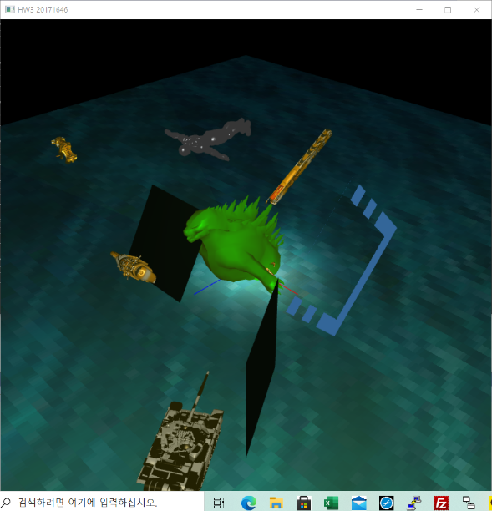

(3) monster ball

포켓몬스터의 몬스터 볼과 유사하게 생긴 광원을 구현하였습니다. 앞서 언급한 5번, 움직이는 카메라에 따른 광원에서 이를 확인할 수 있습니다. 같은 방법으로 ‘c’버튼을 이용하여 5번 카메라로 세팅한 뒤 카메라 위치에 따른 광원이 보이지 않는다면 ‘2’번을 누릅니다. 이후 ‘6’번을 클릭하면 몬스터 볼과 유사하게 생긴 광원으로 해당 광원의 모양이 바뀌는 것을 확인할 수 있습니다.

